Konference EVVO Ústeckého kraje 2015

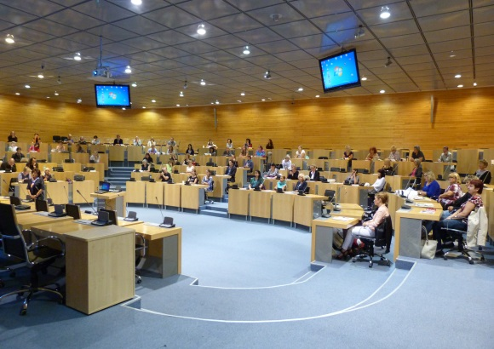
Dne 10. září 2015 uspořádal Ústecký kraj akci pod názvem „Krajská konference EVVO v Ústeckém kraji 2015“ (EVVO - environmentální vzdělávání, výchova a osvěta), která byla určena zejména koordinátorům EVVO pracujících na školách a školských zařízení Ústeckého kraje a dále zástupcům neziskových organizací působících v oblasti ekologické výchovy na území Ústeckého kraje. Konference proběhla ve dvou celcích – dopolední a odpolední blok, za účasti zhruba 100 účastníků sestávajících ze školních koordinátorů a zástupců neziskových organizací.

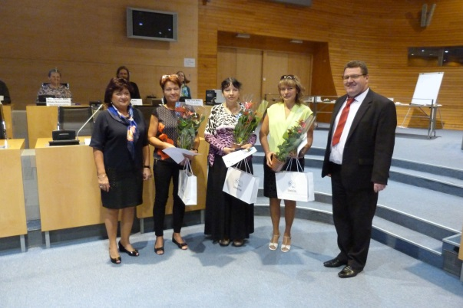
Dopolední blok proběhl v konferenčním sále Krajského úřadu Ústeckého kraje a byl naplněn přednáškami zaměřenými na rozvoj ekologické výchovy. V rámci programu předala paní Jana Vaňhová, náměstkyně hejtmana Ústeckého kraje, třem nominovaným ocenění Lipová ratolest (ocenění za přínos v ekologické výchově). Ocenění si odnesli: Mgr. Jaroslava Najmonová, Mgr. Ivana Strnadová - za práci školního koordinátora a Ing. Jarmila Judová – za práci na rozvoji ekologické výchovy. Probíraná témata se věnovala rozvoji ekologické výchovy a udržitelného rozvoje v Ústeckém kraji, příkladům dobré praxe a nabídce ekologických výukových programů. Účast na konferenci přijali zástupci ministerstva životního prostředí, Klubu ekologické výchovy, EKO-KOMu, zástupci ekologických center působících v Ústeckém kraji. Účastníky konference přišla pozdravit i ministryně pro místní rozvoj Ing. Karla Šlechtová v doprovodu Oldřicha Bubeníčka, hejtmana Ústeckého kraje.
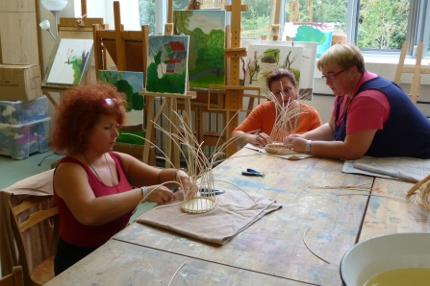
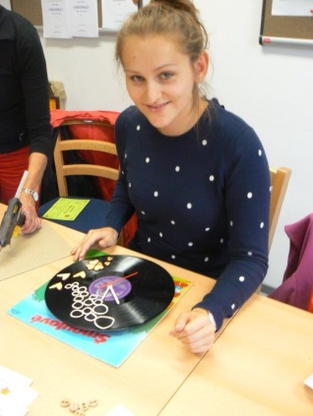
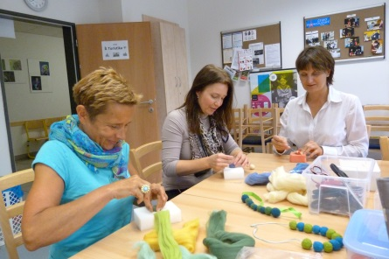
Odpolední blok proběhl v prostorách nedalekého Domu dětí a mládeže a Zařízení pro další vzdělávání pedagogických pracovníků Ústí nad Labem, příspěvková organizace, kde proběhly praktické workshopy, např.: pletení z pedigu, výroba hodin z LP desek, plstění, zdravá výživa, fimování, výroba svíček, šperků z odpadních materiálů, fotografování, seznámení s projektem Hurvínkovy cesty do přírody.

Účastnící si odnesli spoustu nových informací a námětů, obdrželi výukové materiály pro práci s dětmi.

